Міністерство освіти і науки України
ННВК «Всеукраїнський науково-навчальний консорціум»
Вінницький національний аграрний університет
Національний університет біоресурсів та природокористування України
Житомирський державний технологічний університет
Хмельницький національний університет
Національний університет водного господарства та
природокористування, м. Рівне
Кременчуцький національний університет імені Михайла Остроградського

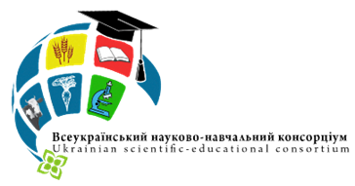

ІНФОРМАЦІЙНИЙ
ЛИСТ

Вельмишановні колеги, запрошуємо Вас взяти участь у

ВСЕУКРАЇНСЬКІЙ
НАУКОВО-ПРАКТИЧНІЙ
КОНФЕРЕНЦІЇ
«Сучасні аспекти розвитку зеленого туризму України: економічні, освітні, організаційні, правові»

21-22 березня 2019 року

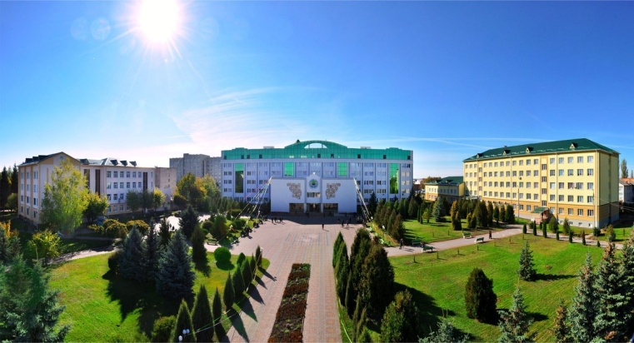

за адресою 21008, м. Вінниця
вул. Сонячна, 3
Захід внесено в реєстр УкрІНТЕІ (посвідчення № 74 від 22.02.2019 р.)
ПРОБЛЕМАТИКА КОНФЕРЕНЦІЇ
Обговорення та узагальнення результатів передових наукових досліджень вітчизняних вчених, докторантів, аспіратів, магістрів із питань сучасних тенденцій і перспектив розвитку зеленого туризму в умовах сьогодення, пошук шляхів та розробка науково-обґрунтованих рекомендацій щодо покращення туристичних ресурсів України.
На конференції планується робота секцій за такими напрямами:
Секція 1. Організаційно-економічне забезпечення розвитку зеленого туризму в Україні;
Секція 2. Інституційно-правові засади підтримки сільського зеленого туризму;
Секція 3. Науково-освітні аспекти сприяння розвитку туризму;
Секція 4. Проблеми використання економічного потенціалу України та її регіонів.

ПОРЯДОК РОБОТИ КОНФЕРЕНЦІЇ:
21 березня 2019 р.
9.30-10.30 | реєстрація учасників, кава-брейк (2 корпус, 2 поверх)
10.30-13.00 | пленарне засідання (ауд. 2220)
13.00-14.00 | перерва на обід (їдальня університету, буфети), майстер-класи
14.00-16.30 | секційні засідання ( ауд. 1108, ауд. 1105)
16.30-17.00 | підведення підсумків

22 березня 2019 р.
Ознайомлення з матеріально-технічною базою, лабораторією готельно-ресторанної справи, науково-технічними розробками та виданнями Вінницького національного аграрного університету, участь у заходах присвячених Дню відкритих дверей ВНАУ
Екскурсія до музею ВНАУ, Ботанічного саду ВНАУ, до музею-садиби М.І. Пирогова, екскурсія містом.
УМОВИ УЧАСТІ У КОНФЕРЕНЦІЇ

1 | Заявка | Оформити заявку на участь у конференції та копію квитанції про оплату участі не пізніше 11 березня 2019 року та надіслати на електронну адресу: mzed2017@ukr.net  Оплата за участь у конференції студентам, аспірантам, працівникам ВНАУ, учасникам з інших установ для відшкодування витрат, пов’язаних із організацією конференції – 100 грн. Обов’язково вказувати призначення платежу – участь у конференції «Сучасні аспекти розвитку зеленого туризму України: економічні, освітні, організаційні, правові».
2 | Стаття | Підготувати статтю (8-16 сторінок), оформлену відповідно до вимог на паперовому та електронному носіях, подати не пізніше 11 березня 2019 року на електронну адресу: efm@vsau.vin.ua  Вимоги до оформлення статей фахового видання Вінницького національного аграрного університету «ЕКОНОМІКА. ФІНАНСИ. МЕНЕДЖМЕНТ: актуальні питання науки і практики» розміщені за адресою: http://efm.vsau.org/  Заступники головного редактора – Бурєннікова Наталія Вікторівна, тел. 097-323-80-25 та Прямухіна Наталія Валентинівна, тел. 093-623-80-11. Копію квитанції про оплату видання публікації надсилати лише після підтвердження відсутності ознак плагіату. Оплата за публікацію статей у фаховому виданні становить 60 грн. за кожну повну та неповну сторінку тексту. Обов’язково вказувати призначення платежу – публікація у виданні «ЕКОНОМІКА. ФІНАНСИ. МЕНЕДЖМЕНТ: актуальні питання науки і практики». Матеріали, оформлені з порушенням поставлених вимог та неоплачені, у яких буде виявлено ознаки плагіату, до друку не допускатимуться.

Заявка на участь у

ВСЕУКРАЇНСЬКІЙ НАУКОВО-ПРАКТИЧНІЙ КОНФЕРЕНЦІЇ
«Сучасні аспекти розвитку зеленого туризму України: економічні, освітні, організаційні, правові»

21-22 березня 2019 року

1. Прізвище, ім’я, по батькові
2. Науковий ступінь
3. Вчене звання
4. Місце роботи (навчання), посада
5. Домашня адреса, індекс
6. Телефони (домашній, мобільний)
7. Е-mail
8. Секція
9. Назва доповіді / статті
Реквізити для оплати за участь у конференції та публікації у фаховому виданні «ЕКОНОМІКА. ФІНАНСИ. МЕНЕДЖМЕНТ: актуальні питання науки і практики»:
Отримувач: Вінницький національний аграрний університет
МФО 820172
Розрахунковий рахунок 31256282102055
Код 00497236
Банк ДКСУ м. Київ.

Файли називати за прикладом: zayavka_Petrenko; chek_Petrenko; statya_Petrenko.
Кожному учаснику будуть надані: програма конференції і сертифікат учасника.
Статті, подані учасниками конференції до редакції фахового наукового видання «Економіка. Фінанси. Менеджмент: актуальні питання науки і практики» будуть надруковані після проведення конференції та надіслані на поштову адресу авторів. Електронний варіант збірника буде розміщено на сайті http://efm.vsau.org/

Для довідок щодо участі у конференції: звертатися на кафедру менеджменту зовнішньоекономічної діяльності, готельно-ресторанної справи та туризму ВНАУ – Глінська Руслана Вікторівна, тел. 0974698520, e-mail: mzed2017@ukr.net або до керівників відповідних секцій:
Секція 1. Організаційно-економічне забезпечення розвитку зеленого туризму в Україні (керівник секції – Головня Олена Михайлівна, тел. 0679403890).
Секція 2. Інституційно-правові засади підтримки сільського зеленого туризму (керівник секції – Ставська Юлія Вацлавівна, тел. 0678106506).
Секція 3. Науково-освітні аспекти сприяння розвитку туризму (керівник секції – Табенська Оксана Ігорівна, тел. 0975915252).
Секція 4. Проблеми використання туристичного потенціалу України та її регіонів (керівник секції – Іващенко Анна Володимирівна, тел. 0638610091).

